年 月 日

明新科技大學學生外語證照獎勵金暨報名費補助申請書
申請資格：
- 本校日間部四技學生(本國籍) 參與培力英檢考試凡考過 B1(含)以上門檻，依據當年獎勵辦法獎勵之。
姓名 |  |  | 學號 |  | 系級
手機 |  |  | 身分證字號 |  | Email
戶籍地址
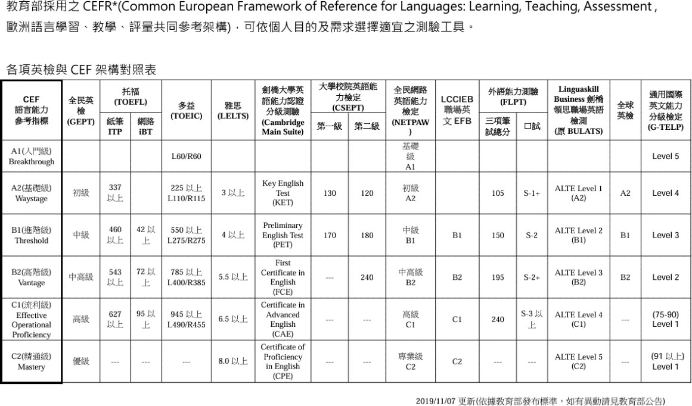
證照名稱 |  | □培力英檢(BESTEP)
CEF  語言能力指標請打勾並圈選 |  | □B1 進階級( 通過 / 未通過 ) □B2 高階級( 通過 / 未通過 )  □C1 流利級( 通過 / 未通過 ) □C2 精通級( 通過 / 未通過 )
備註 |  | 1. 請連同成績證明影本及此申請書繳交至鴻超樓 420 雙語教育中心。  2. 請於證照發放之該學年 8 月前進行申請，逾時恕無法補助。  3. 在學期間內，每人最多補助一次外語證照獎勵金。
以下由共同教育學院雙語教育中心填寫
承辦人 |  |  |  | 單位主管簽章
審核狀態 |  | □通過 □未通過 |  | 補助金額
備註 |  | 報名費($ /2)+獎勵金($ )=$ 元

